2016 Ocak ayında kurulan şirket sayısında bir önceki aya göre %11,72 artış oldu.
- Kurulan şirket sayısında bir önceki aya göre %11,72 artış olurken, kooperatif sayısında %39,18 ve gerçek kişi ticari işletme sayısında %6,08 azalış olmuştur.
- Kapanan şirket sayısı bir önceki aya göre %4,70, kooperatif sayısı %25,24 ve gerçek kişi ticari işletme sayısı %41,10 artmıştır.
Kapanan şirket sayısında geçen yılın aynı ayına göre %21,55 azalış oldu.
- 2016 yılı Ocak ayında, 2015 yılı Ocak ayına göre kurulan şirket sayısı %6,88 artarken, kurulan kooperatif sayısı %22,37 ve kurulan gerçek kişi ticari işletme sayısı %19,51 azalmıştır.
- 2016 yılı Ocak ayında, kapanan şirket sayısı 2015 yılının aynı ayına göre %21,55, kapanan kooperatif sayısı %10,24 ve kapanan gerçek kişi ticari işletme sayısı %15,09 oranında azalmıştır.
2016 Ocak Ayı Genel Görünümü
İLAN  TÜRÜ | ŞİRKET  TÜRÜ | OCAK 2016 | ARALIK 2015 | Bir Önceki Aya Göre Değişim (%) | OCAK 2015 | Bir Önceki Yılın Aynı Ayına Göre Değişim (%)
Kurulan* | Şirket | 6.835 | 6.118 | 11,72 | 6.395 | 6,88
Kurulan* | Kooperatif | 59 | 97 | -39,18 | 76 | -22,37
Kurulan* | Ger.Kişi Tic.İşl. | 4.801 | 5.112 | -6,08 | 5.965 | -19,51
Tasfiye | Şirket | 983 | 1.948 | -49,54 | 1.587 | -38,06
Tasfiye | Kooperatif | 47 | 113 | -58,41 | 106 | -55,66
Kapanan** | Şirket | 1.915 | 1.829 | 4,70 | 2.441 | -21,55
Kapanan** | Kooperatif | 263 | 210 | 25,24 | 293 | -10,24
Kapanan** | Ger.Kişi Tic.İşl. | 2.695 | 1.910 | 41,10 | 3.174 | -15,09

* Kurulan gerçek kişi ticari işletmesi sayısı adi ortaklıkları da içermektedir. 2016 yılı Ocak ayında 4.801 gerçek kişi ticari işletmesi kurulmuştur. Bu ay 2 adi ortaklık kuruluşu olmuştur.
* * Kapanan gerçek kişi ticari işletmesi sayısı, yapılan tebligatlarla ticari faaliyeti bulunmadığı tespit edilen gerçek kişi ticari işletmesinin kayıtlarının ilgili ticaret sicil müdürlükleri tarafından Ticaret Sicil Yönetmeliğinin 51. maddesinde belirtilen re’sen silinen işletmeleri kapsamamaktadır. 2016 yılı Ocak ayında 814 gerçek kişi ticari işletmesi re’sen kapatılmıştır.

2016 Ocak ayında sadece Bartın’da şirket kuruluşu gerçekleşmemiştir.
- 2016 yılı Ocak ayında kurulan toplam 6.894 şirket ve kooperatifin %81,98’i limited şirket, %17,15’i anonim şirket, %1,20’si ise kooperatiftir. Şirket ve kooperatiflerin %37,22’si İstanbul, %11,89’u Ankara, %5,80’ni İzmir’de kurulmuştur.
- Bu ay sadece Bartın ilinde şirket kuruluşu gerçekleşmemiştir.

2016 Ocak ayında kurulan şirketlerin sermayelerinin toplamı, bir önceki aya göre % 24,74 oranında arttı.
- 2016 Ocak ayında kurulan 5.652 limited şirket, toplam sermayenin %36,18’ini, 1.182 anonim şirket ise %63,82’sini oluşturmaktadır. Ocak ayında kurulan şirketlerin sermayelerinin toplamı, bir önceki aya göre %24,74 oranında artmıştır.
2016 Yılı Ocak Ayında Türlerine Göre Şirket Kuruluşları
 |  | Şirket Türleri |  |  |  |  | Genel Toplam
 |  | Anonim | Kollektif | Komandit | Limited | Kooperatif | Genel Toplam
ARALIK 2015 | Sayı | 1.313 | 2 | 0 | 4.803 | 97 | 6.215
ARALIK 2015 | Sermaye (TL) | 823.668.127 | 530.000 | 0 | 712.759.900 | - | 1.536.958.027
OCAK 2016 | Sayı | 1.182 | 1 | 0 | 5.652 | 59 | 6.894
OCAK 2016 | Sermaye (TL) | 1.223.648.007 | 10.000 | 0 | 693.556.475 | - | 1.917.214.482

2016 Ocak ayında 2.027 şirket ve kooperatif ile 1.792 gerçek kişi ticari işletmesi, ticaret sektöründe kuruldu.
- 2016 Ocak ayında kurulan toplam şirket ve kooperatiflerin; 2.027’si toptan ve perakende ticaret, motorlu taşıtların ve motosikletlerin onarımı, 1.168’i inşaat, 988’i imalat sektöründedir.
- 2016 Ocak ayında kurulan gerçek kişi ticari işletmelerinin; 1.792’si toptan ve perakende ticaret, motorlu taşıtların ve motosikletlerin onarımı, 1.075’i inşaat, 624’ü imalat sektöründedir.
- Bu ay kapanan şirket ve kooperatiflerin; 728’i toptan ve perakende ticaret, motorlu taşıtların ve motosikletlerin onarımı, 441’i inşaat, 296’sı imalat sektöründedir.
- Bu ay kapanan gerçek kişi ticari işletmelerinin 1.264’ü toptan ve perakende ticaret, motorlu taşıtların ve motosikletlerin onarımı, 429’u inşaat, 269’u imalat sektöründedir.
2016 Ocak ayında kurulan 59 Kooperatifin 23’ü Konut Yapı Kooperatifidir.
- 2016 Ocak ayında kurulan 59 Kooperatifin 23’ü Konut Yapı Kooperatifi, 10’u Tarımsal Kalkınma Kooperatifi, 7’si İşletme Kooperatifi olarak kurulmuştur.

2016 Ocak ayında 466 adet yabancı ortak sermayeli şirket kuruldu.
- 2016 Ocak ayında kurulan 466 yabancı ortak sermayeli şirket içinde, 227 adet Suriye, 36 adet Alman ve 31 adet Irak ortaklı şirketler ilk üç sırayı almıştır.
- Kurulan 466 yabancı ortak sermayeli şirketin 57’si anonim, 409’u limited şirkettir. Bu şirketlerin 178’i toptan ve perakende ticaret, motorlu taşıtların ve motosikletlerin onarımı, 72’si inşaat ve 49’u imalat sektöründe kurulmuştur.
- Kurulan yabancı ortak sermayeli şirketlerin toplam sermayelerinin %89,36’sı yabancı sermayeli ortak payı oluşturmaktadır.
- Bu ay yurtdışında yerleşik Türk vatandaşlarının ortak olduğu yabancı ortak sermayeli 5 şirket kurulmuştur. (***)

2016 Yılı Ocak Ayında Kurulan Yabancı Ortak Sermayeli Şirketlerin Genel Görünümü
 |  | Anonim | Limited | Genel Toplam
OCAK | Sayı | 57 | 409 | 466
OCAK | Ortak Olunan Şirketlerin Toplam Sermayesi (TL) | 32.786.050 | 71.997.000 | 104.783.050
OCAK | Ortak Olunan Şirketlerdeki Yabancı Ortak Sermaye Toplamı (TL) | 28.370.536 | 65.260.200 | 93.630.736
OCAK | Yabancı Ortak Sermaye Oranı (%) | 86,53 | 90,64 | 89,36

* * * 4875 sayılı Doğrudan Yabancı Yatırımlar Kanunu’nun 2. Maddesi gereğince Yabancı Sermayeli Şirketler, ortaklarından en az birinin yabancı uyruklu gerçek veya tüzel kişi veya yurtdışında ikamet eden T.C. vatandaşı olduğu şirketlerdir.

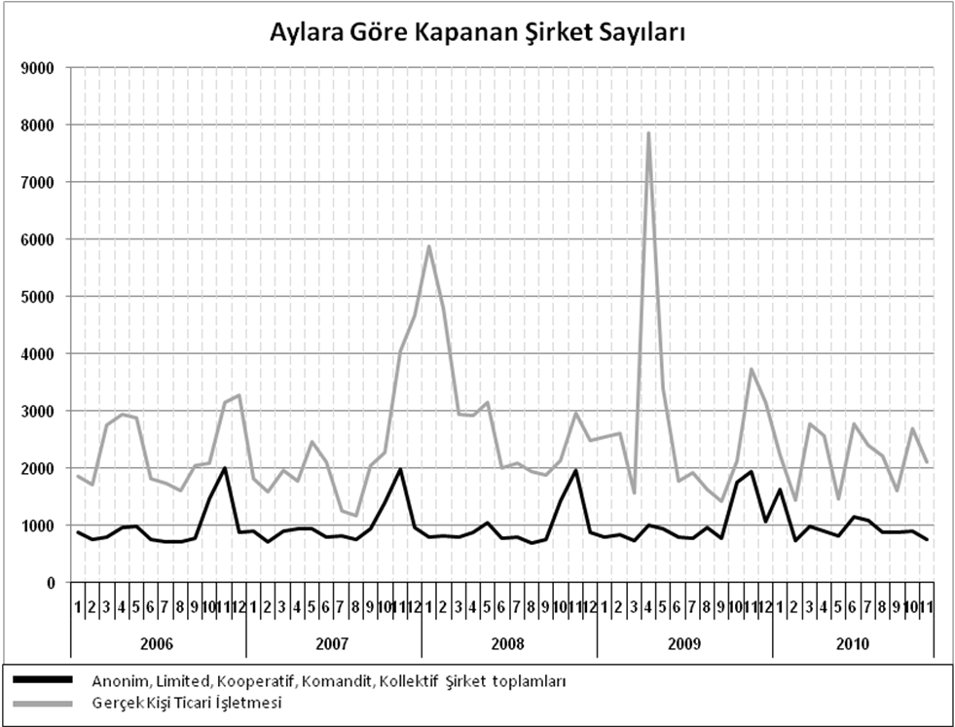
Bir sonraki haber bülteninin yayımlanma tarihi 18 Mart 2016’tir.
Ayrıntılı tablo ve grafiklere www.tobb.org.tr/resmi-istatistik web sitesi üzerinden erişebilirsiniz.

